Ярославль

Музей "Музыка и время"

Лето 2018

Небольшой, невероятно уютный особнячок на Волжской набережной. Частный музей, основанный Джоном Григорьевичем Мостославским, артистом Ярославской филармонии. Сейчас музеем заведуют его сыновья, Григорий, Михаил и Александр Джоновичи.

Без экскурсовода практически в любом музее делать нечего, и этот не исключение. Экскурсоводы нам попались молодые, шустрые и явно увлеченные своим делом. Правда, мчались мы по музею с отменной скоростью, так как посетителей было изрядное количество. Видимо, поэтому снимки получились несколько смазанными.

В музее всего несколько комнат, но количество экспонатов поражает: что-то порядка 35 тысяч

1.
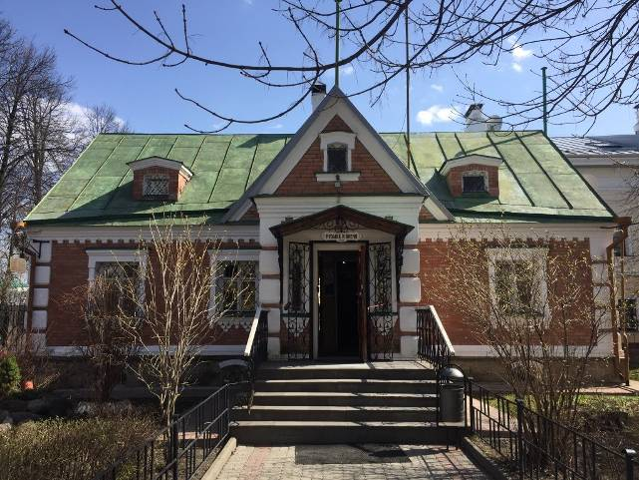

Каслинское литьё

О каслинском литье и каслинских мастерах можно почитать в Сказах Павла Петровича Бажова "Чугунная бабушка".

2. Чёртики. Дома у нас на Арбате был такой чертик (кто бы знал, что он каслинский), да вот при переезде куда-то пропал.
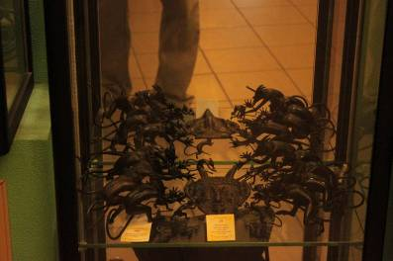

3.
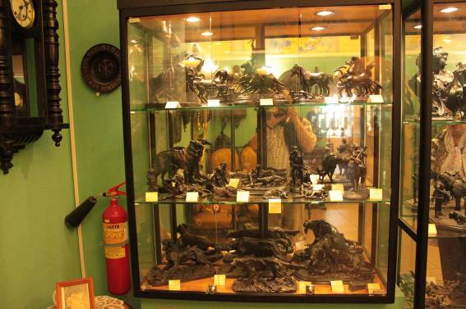

4.
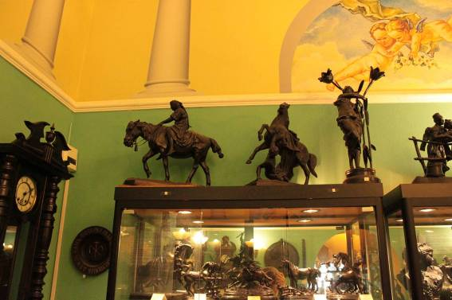

5.
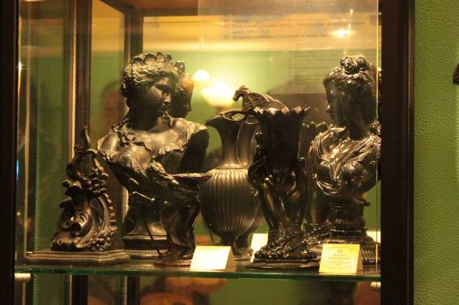

6.
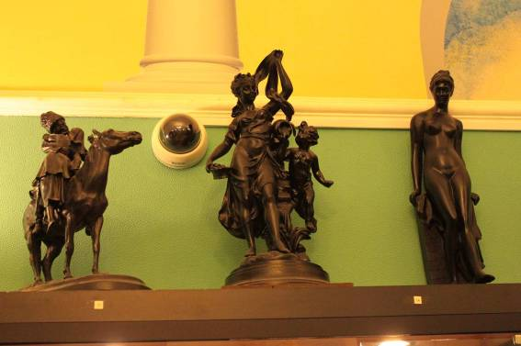

7.
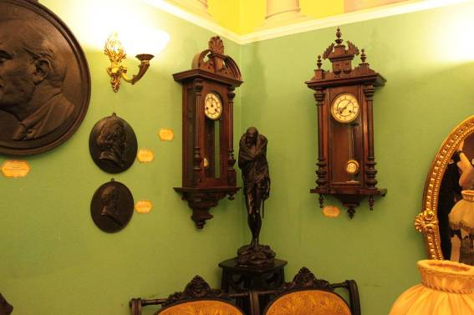

8.
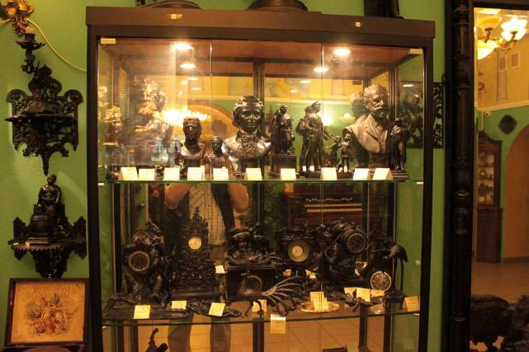

9.
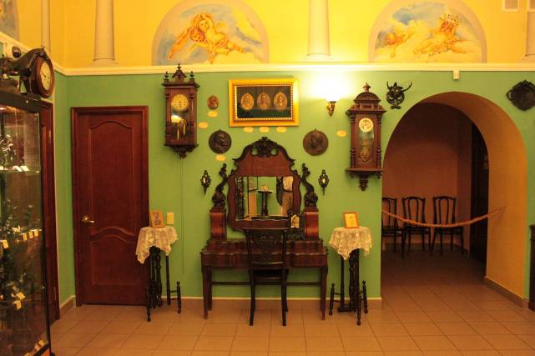

10. Фисгармония (клавишный музыкальный инструмент с воздухонагнетающим педальным устройством. По форме близок пианино. Другое название — гармониум.) и наш экскурсовод.
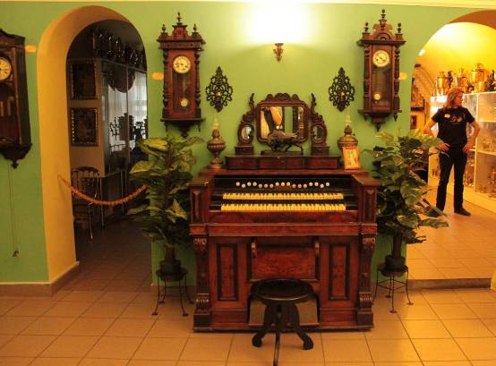

11. Отдел самоваров и прочей кухонной утвари.
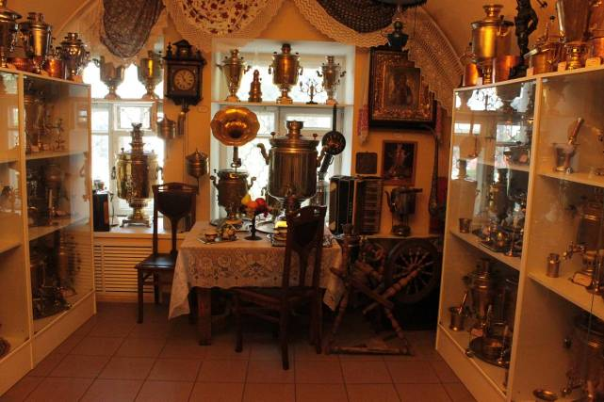

12.
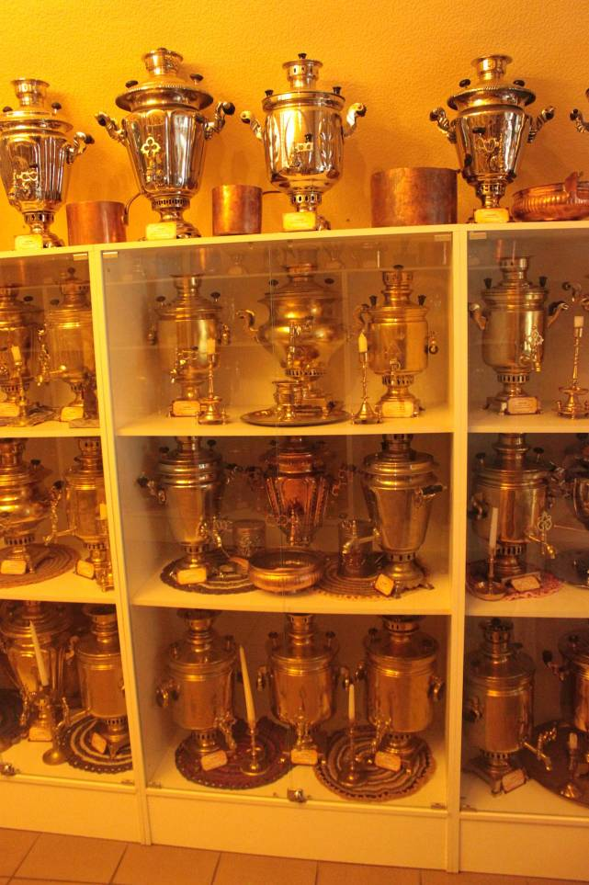

13.
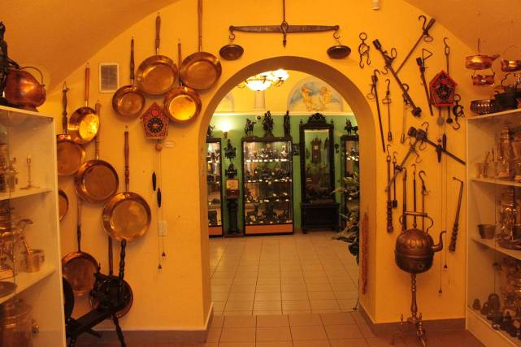

14. Религиозный отдел: иконы, скульптуры, церковная утварь.
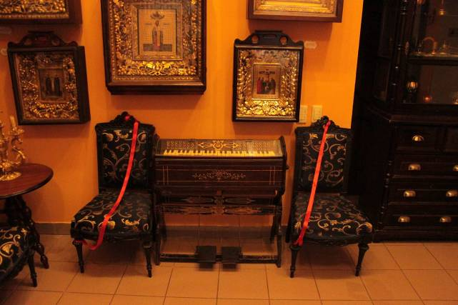

15.
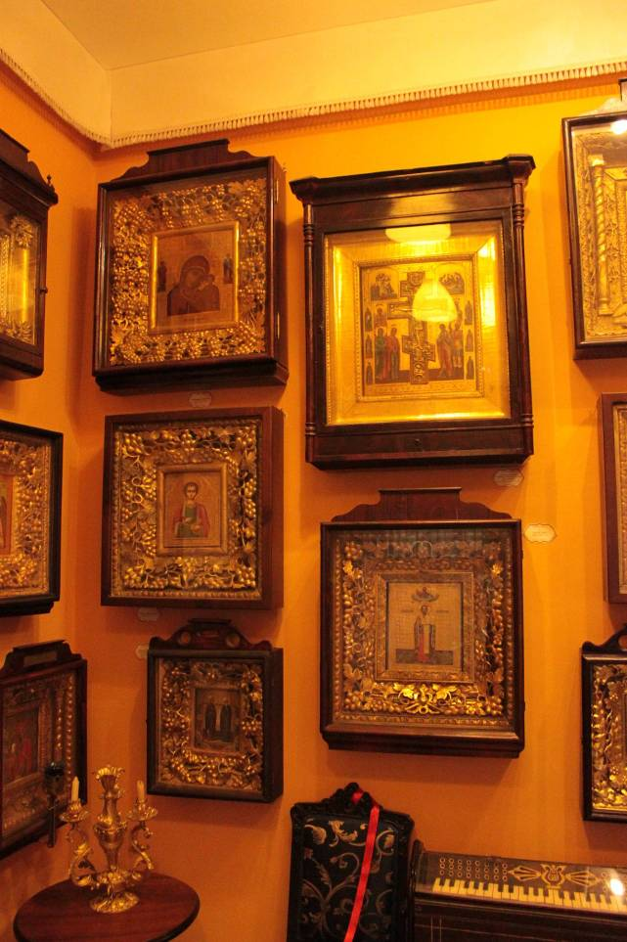

16. Лампадки.
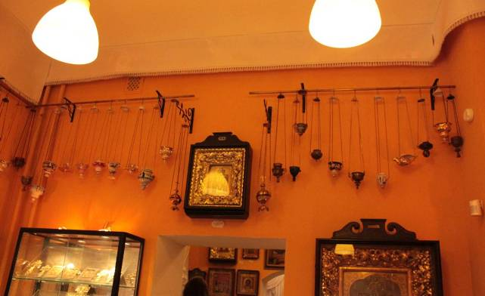

17. Отдел фарфора.
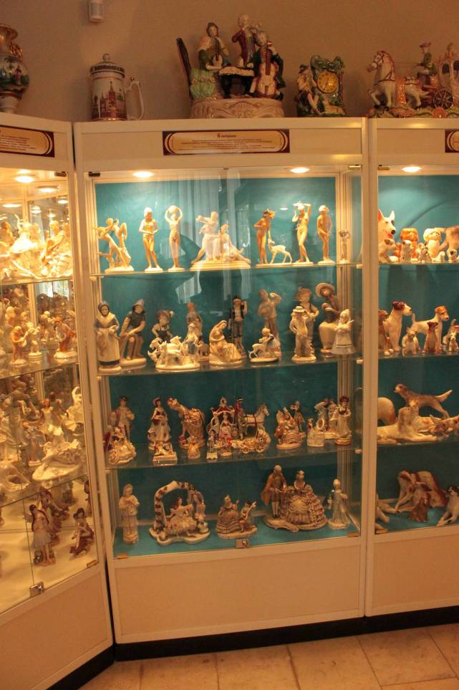

18. Близкая тема!
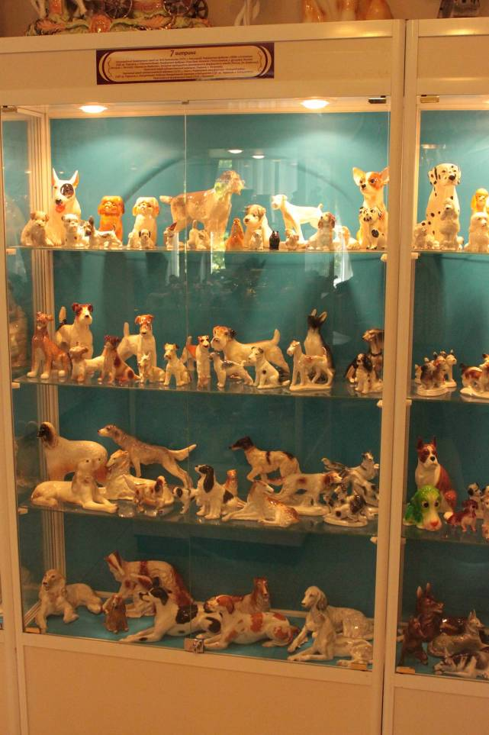

19.
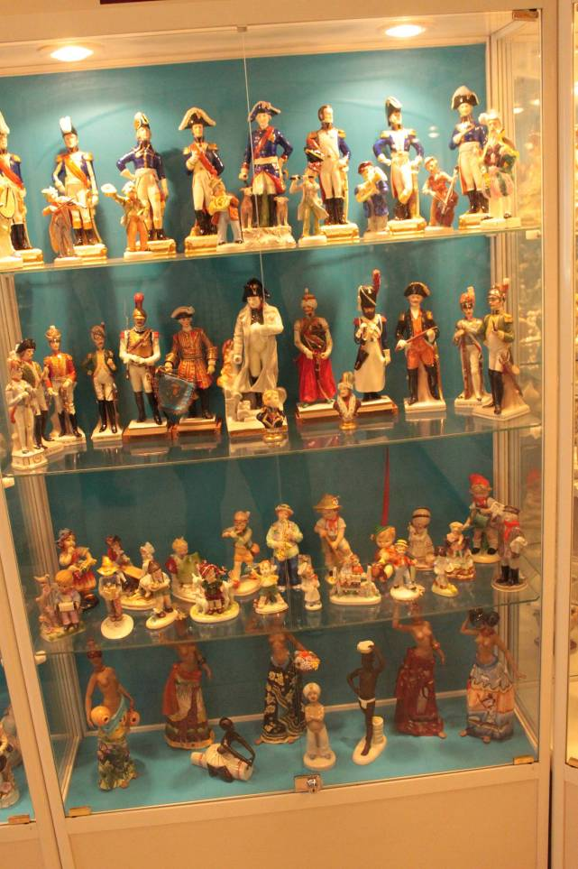

20.
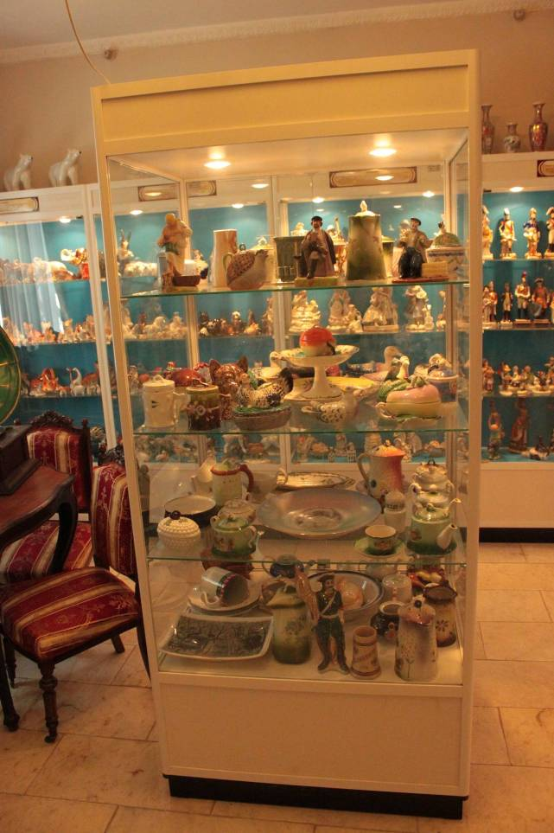

21.
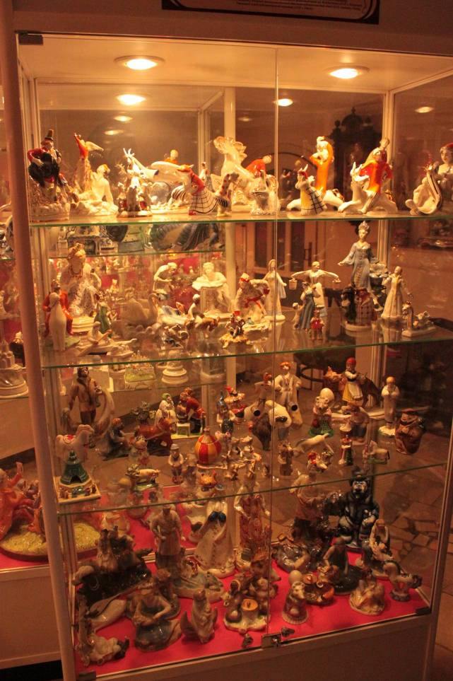

22.
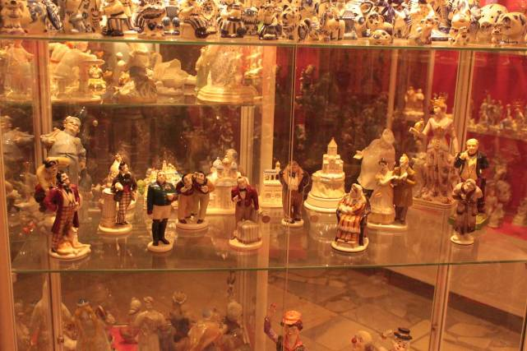

23. Музыкальный отдел. Наш второй экскурсовод с музыкальной шкатулкой. С этой бородкой сам на чертика похож.
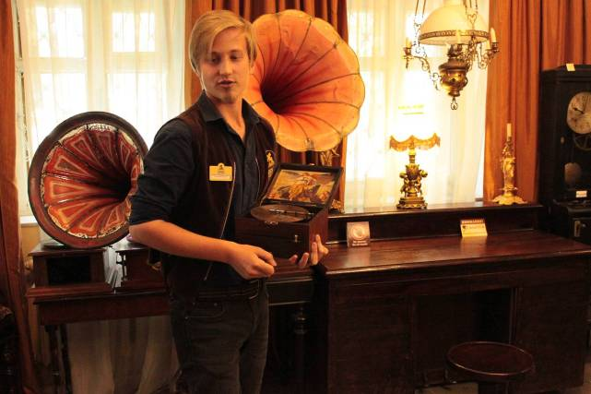

24.
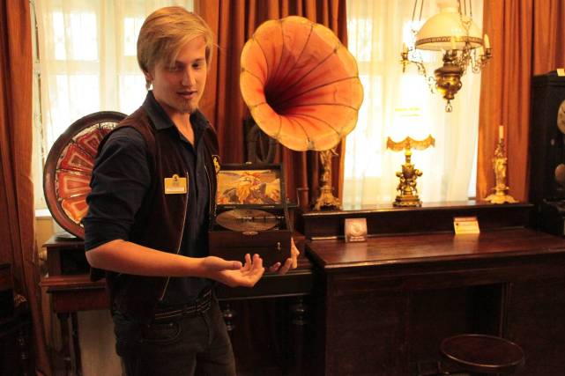

25. Фисгармония. Экскурсанты тоже приобщились. Все инструменты работают.
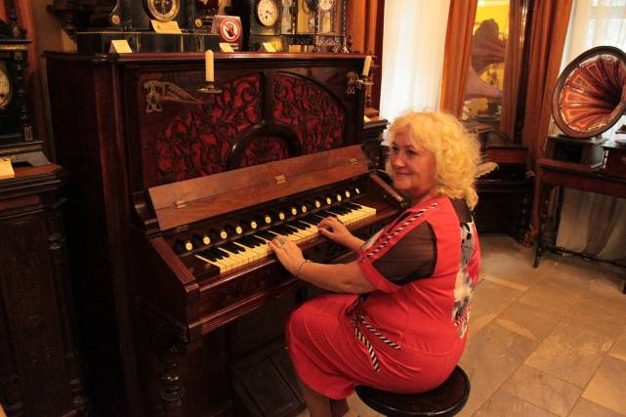

26. Слева шарманка.
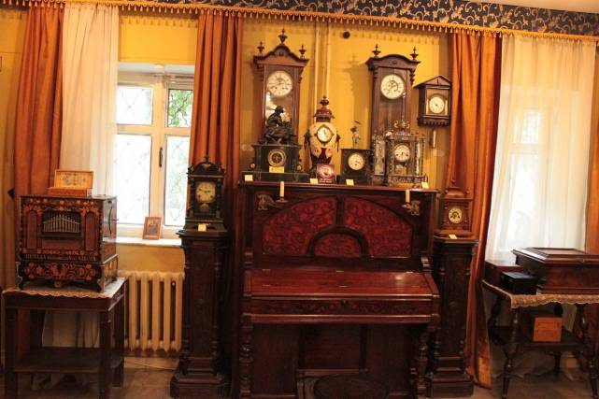

27. Граммофоны.
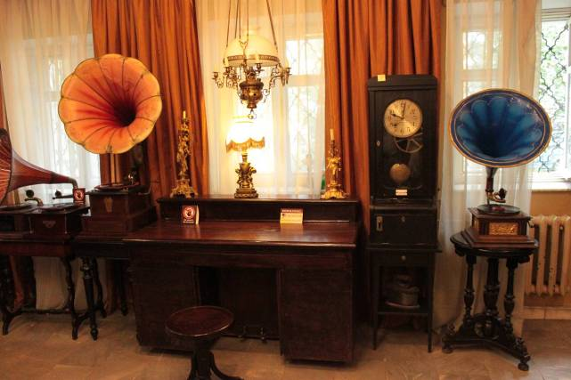

28.
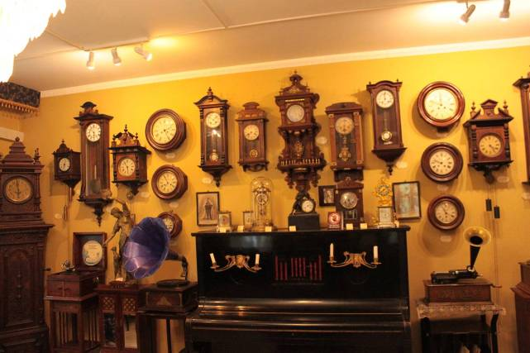

29.
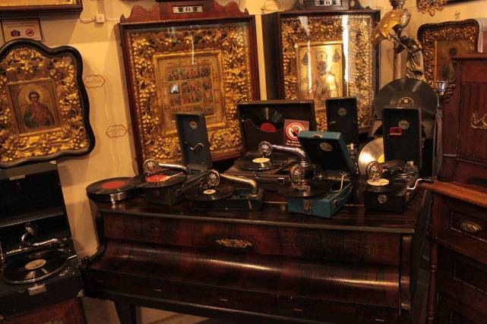

30.
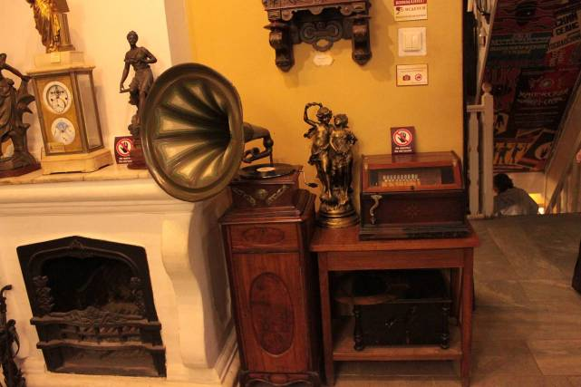

31. Колокола, утюги, спиртовые, работающие на углях и проч. Слева – ленточные утюги для лент и кружев. Раньше я думала, что это у меня такой игрушечный утюжок, пока не закралось смутное сомнение: уж больно он был похож на настоящий. Посещение музея сомнения развеяло: утюг настоящий, а не игрушечный. Жив у нас до сих пор. За 100 лет ему точно перевалило.
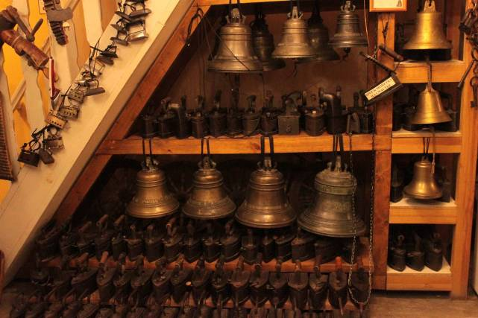

32.
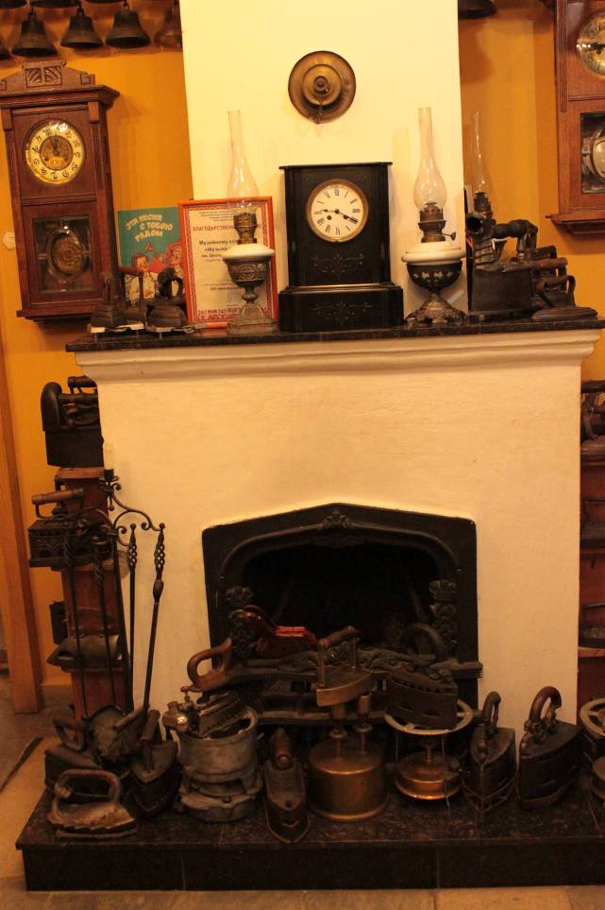

33.
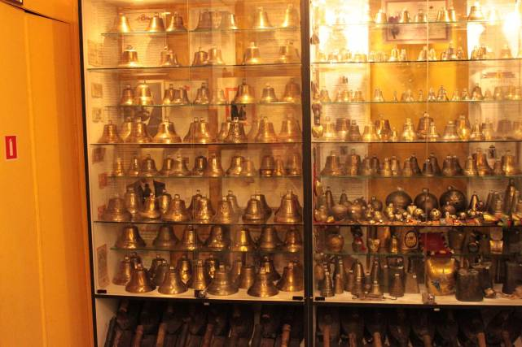

34.
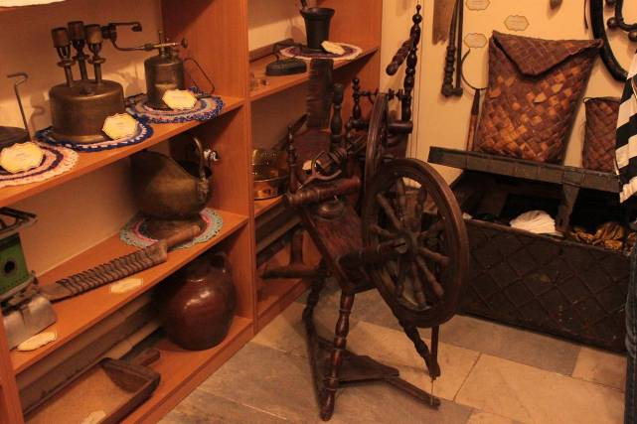

35.
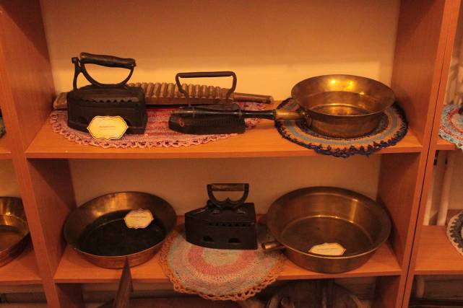

36.
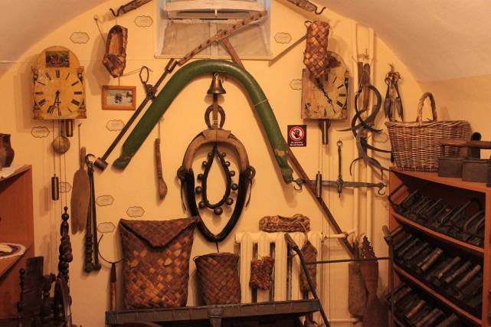

37. На этих колокольчиках наш экскурсовод лихо исполнил несколько мелодий и далеко не Чижик-пыжик.
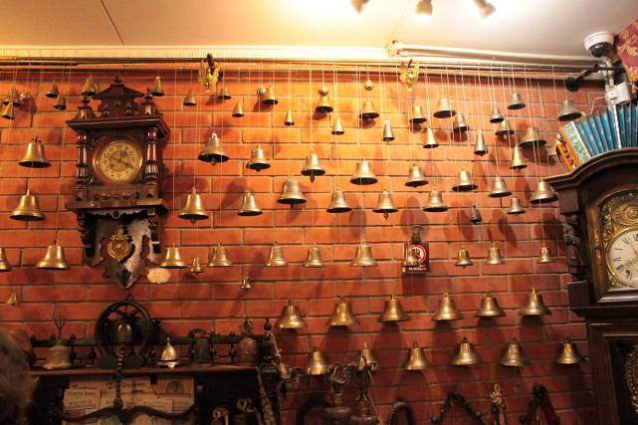

Короче, впечатление от музея наиприятнейшее, очень рекомендуем. На входе можно прикупить сувенирчиков. Мы купили диск с произведениями, сыгранными на фисгармонии.
В двух шагах от музея – крошеный магазинчик с пряниками разных производителей и обалденный цветочный чай!
Чай уже выпит, пряники съедены, ходелось бы повторить.

Если кому-то интересно

Касли – город в Челябинская обл., на оз. Б. Касли.
Каслинское литьё – производство художественных изделий из чугуна — садовой мебели, решеток, надгробий, скульптуры, бытовых предметов — на чугунолитейном заводе в городе Касли. При их производстве используются сложные технологии формовки и отливки изделий с их последующей ручной чеканкой.
Завод был заложен в 1747 Яковом Коробковым, а уже в 1752 перекуплен Н. Н. Демидовым. Завод специализировался на выплавке чугуна и производстве полосного железа. В начале 19 в. чугунолитейное производство в Каслях было приобретено купцом 1-й гильдии Л. Расторгуевым, и с этого времени здесь начинается производство художественных изделий. Уже в 1830-е гг. Касли становятся известны как центр отливки высокохудожественных решеток, оград, половых плит с орнаментальными рельефами, а также надгробных памятников. В 1845 на заводе было организовано производство садово-парковой мебели и декоративных предметов интерьера — ажурных тарелок и подсвечников. В это же время появляются первые образцы скульптуры малых форм — как правило небольших фигурок, укрепленных на пресс-папье. В 1850-1860-е гг. количество художественных изделий и их доля в ассортименте каслинского завода неуклонно увеличивается. Качество изделий резко возросло после перевода в конце 1850-х гг. с Кушвинского завода опытных чеканщиков и формовщиков. Качество отливок каслинского завода не уступало уже в это время аналогичным изделиям из бронзы, что заслуженно отмечалось золотыми медалями Всероссийских, а впоследствии и Всемирных выставок.
Важная роль в формировании образа каслинского художественного литья принадлежит скульпторам, выпускникам Петербургской Академии художеств — М. Д. Канаеву и Н. Р. Баху. В 1876 Канаев создал заводскую художественную школу, где обучали рисунку, лепке, формовке и чеканке чугунного литья. По его предложению ассортимент каслинских изделий обогатился отливками в чугуне произведений известнейших русских скульпторов: П. К. Клодта, И. П. Витали, Е. А. Лансере, А. Л. Обера, Н. И. Либериха. В 1880-е гг. на заводе начинают работать скульпторы — выпускники заводской школы: В. Ф. Торокин, Д. И. Широков, К. Д. Тарасов и др.
В 1941 выпуск художественных изделий на заводе был прерван, но уже в 1944 восстановлен.

